集美大学计算机工程学院实验报告

课程名称： 基础电路与电子学 | 班级： 计算2114 | 实验成绩：
指导教师： 刘晋明 | 姓名： 庄佳强
- 实验项目名称： 实验六 迟滞比较器（施密特触发器） | 学号： 202121331104 | 日期： 2021.12.18
实验项目编号： 0006 | 组号：0006

- 目的（本次实验所涉及并要求掌握的知识点）识别元件标称度，并测量验证。
掌握施密特触发器的原理，并且自己搭建一个施密特触发器，
二、实验内容与设计思想（设计思路、主要数据结构、主要代码结构、主要代码段分析、电路图）
1)利用LM358运算放大器等元器件搭接如下电路图
2)使用万用表电压档测量A\B\C\D 点的电压值，用表格详细记录，并推导A点与 B点的关系。
原理图：

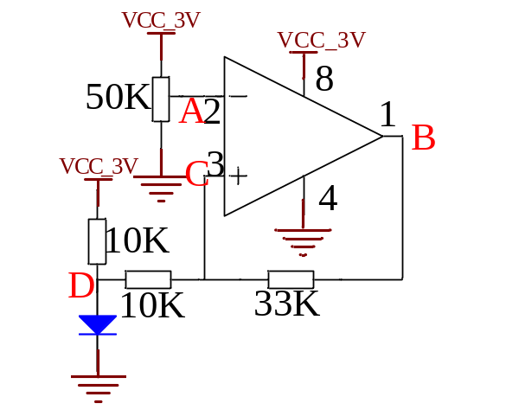
实际连线如图所示：
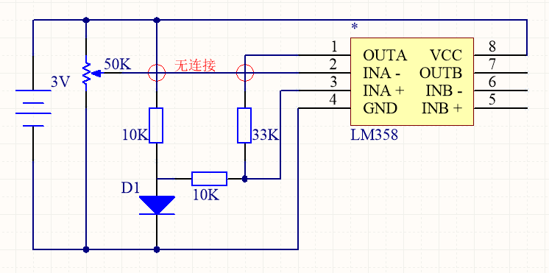

三、实验使用环境（本次实验所使用的平台和相关软件）
实验器件： 电源，滑动变阻器，二极管，10K电阻，33K电阻，LM358运算放大器，导线，面包板等等。
四、实验步骤和调试过程（实验步骤、测试数据设计、测试结果分析）
实验步骤：
- 按照电路图连接元器件，并且检查连接是否合理。
- 连接电源，调节可变电阻。
- 测量滑动变阻器在不同阻值情况下A,B,C,D点的电压值，并且做好记录。

序号 | A 30kΩ | B 10kΩ | C 10kΩ | D 20kΩ
1 | 1.61 | 0.04 | 0.41 | 0.52
2 | 1.42 | 0.04 | 0.41 | 0.52
3 | 0.95 | 0.04 | 0.41 | 0.52
4 | 0.82 | 0.04 | 0.41 | 0.52
5 | 0.62 | 0.04 | 0.41 | 0.52
6 | 0.33 | 1.6 | 0.77 | 0.52
7 | 0.3 | 1.59 | 0.77 | 0.52
8 | 0.24 | 1.6 | 0.77 | 0.52
9 | 0.1 | 1.59 | 0.77 | 0.52
10 | 0 | 1.59 | 0.77 | 0.52
11 | 0 | 1.58 | 0.77 | 0.52
12 | 0.2 | 1.58 | 0.77 | 0.52
13 | 0.3 | 1.59 | 0.77 | 0.52
14 | 0.40 | 1.60 | 0.77 | 0.52
15 | 0.44 | 1.59 | 0.77 | 0.52
16 | 0.7 | 0.06 | 0.21 | 0.52
17 | 0.80 | 0.06 | 0.21 | 0.52
18 | 1.0 | 0.06 | 0.21 | 0.52
19 | 1.43 | 0.06 | 0.21 | 0.52
20 | 1..65 | 0.06 | 0.21 | 0.52

五、实验小结（实验中遇到的问题及解决过程、实验中产生的错误及原因分析、实验体会和收获）
在低于阈值时，输出“0”，高于阈值的时候输出“1”。

